La rencontre 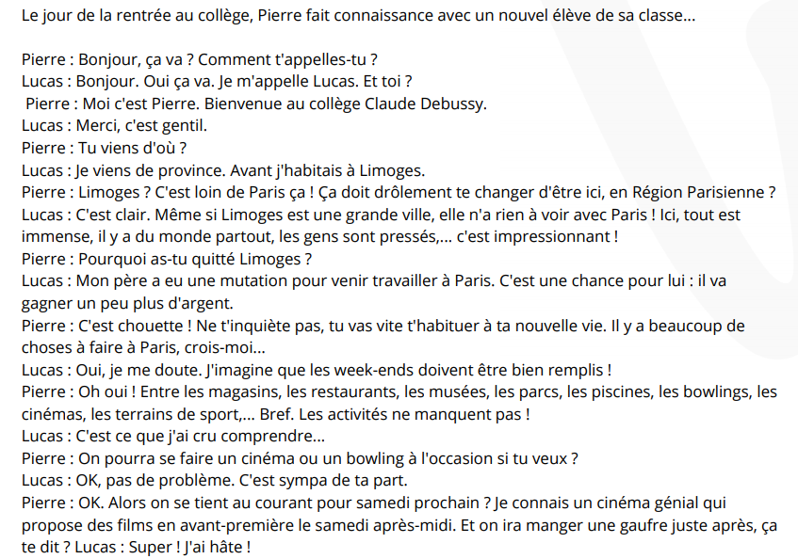

1. Avec qui Pierre discute-t-il ?

……………………………………………………………………………………………..

1. Comment s'appelle le nouvel ami de Pierre ?

……………………………………………………………………………………………..

1. Où habitais Lucas avant de venir à Paris ?

……………………………………………………………………………………………..

1. Pourquoi Lucas a-t-il emménagé à Paris ?

……………………………………………………………………………………………..

1. Quelle activité Pierre propose-t-il à Lucas ?

……………………………………………………………………………………………..

1. Quand les deux nouveaux amis se donnent-ils rendez-vous ?

……………………………………………………………………………………………..

°°°°°°°°°°°°°°°°°°°°°°°°°°°°°°°°°°°°°°°°°°°°°°°°°°°°°°°°°°°°°°°°°°°°°°°°°°°°°°°°°°°°°°°°°°°°°°°°°°°°°°°°°°°°°°°°°°°°°°°°

ÈèÀàȆêÇçÂâÙùǝÇçÎîȏȎÛûÂ